Структурное подразделение государственного бюджетного образовательного учреждения Самарской области средней общеобразовательной школы № 3 «Образовательный центр» города Нефтегорска муниципального района Нефтегорский Самарской области – детский сад «Сказка» г. Нефтегорска

Методическое пособие
по патриотическому воспитанию среди воспитанников ДОО

Автор:
Макарова Елена Васильевна,
старший воспитатель
Детский сад «Сказка»
г. Нефтегорска

Нефтегорск 2016
Пояснительная записка
В содержании ФГОС отмечается острая необходимость активизации процесса воспитания патриотизма дошкольника. Дети в этом возрасте очень любознательны, отзывчивы, восприимчивы. Они легко откликаются на все инициативы, умеют искренне сочувствовать и сопереживать. Для воспитателя это время благодатной почвы. Ведь в этом возрасте возникают большие возможности для систематического и последовательного нравственного воспитания детей. Происходит формирование духовной основы ребенка, эмоций, чувств, мышления, процессов социальной адаптации в обществе, начинается процесс осознания себя в окружающем мире. Именно этот отрезок жизни человека является наиболее благоприятным для эмоционально - психологического воздействия на ребенка, так как его образы очень ярки и сильны, и поэтому они остаются в памяти надолго, а иногда и на всю жизнь, что очень важно в воспитании патриотизма.
За последнее время вследствие продолжающихся кризисных явлений в социально-экономической, политической, культурной и прочих сферах общественной жизни произошёл резкий спад в деятельности воспитания подрастающего поколения. Большую тревогу вызывает одно из ключевых направлений этой деятельности, связанное с созданием условий для воспитания и развития личности гражданина и патриота России и способного отстаивать её интересы. В связи с этим проблема патриотического воспитания детей и молодёжи становится одной из актуальнейших.
Патриотическое воспитание ребенка – это основа формирования будущего гражданина.
Патриотизм – это любовь к Родине, преданность своему Отечеству, стремление служить его интересам и готовность, вплоть до самопожертвования, к его защите.
Основные задачи патриотического воспитания дошкольников:
- формирование любви к родному краю (причастности к родному дому, семье, детскому саду, города);
- формирование духовно-нравственных отношений;
- формирование любви к культурному наследию своего народа;
- воспитание любви уважения к своим национальным особенностям;
- чувство собственного достоинства как представителя своего народа;
-толерантное отношение к представителям других национальностей, к ровесникам, родителям, соседям, другим людям.
Система работы по патриотическому воспитанию детей
Ознакомление с предметами ближайшего окружения.
- Воспитание уважения к людям труда и предметам народного творчества, художественным промыслам;
- Воспитание уважения к людям труда и предметам, произведенным ими. Знакомить с людьми, прославившими Россию;
- Воспитание чувства дружбы к людям других национальностей;
Ознакомление с явлениями общественной жизни.
- Бережливое отношение к тому, что сделано людьми;
- Воспитание любви к родному краю, к Родине - представление о стране, городах, столице, символике государства;
- Знакомство с достопримечательностями города, памятниками архитектуры, с названиями улиц, носящих имена известных людей;

Яркие впечатления о родной природе, об истории родного края, о Родине, полученные в детстве, нередко остаются в памяти человека на всю жизнь и формируют у ребенка такие черты характера, которые помогут ему стать патриотом и гражданином своей страны.

Самарская губерния вчера, сегодня, завтра: история моего края.
(методическая разработка НОД по патриотическому воспитанию для детей 5-7 лет)
Ход занятия:

Мероприятие начинается с Гимна Самарской области
Слова О.Бычкова Музыка Л.Вохмянина
Самара, рождённая в сердце России,-
Народов Поволжья большая семья,
В веках своё гордое имя носила
Любимая наша,
Самарская наша,
Во веки священная наша земля!
Объяты раздольной Самарской Лукою
Родные просторы, леса и поля,
Увенчана гор Жигулевских грядою
Любимая наша,
Самарская наша,
Во веки священная наша земля!
Грядущей Победе в суровые годы
Самара надёжные крылья дала!
Сильна и трудом, и талантом народа
Любимая наша,
Самарская наша,
Во веки священная наша земля!
Во веки священная
Славься, любимая,
Славься, Самарская наша земля
В.: Ребята, а как вы думаете что это за песня?
Это не просто песня – это гимн Самарской области. А как вы думаете, почему наша с вами встреча началась именно с гимна Самарской области?
В.: Дело в том, что вчера 13 января 2016 года наша Самарская область отмечала юбилей, ей исполнилось 165 лет.
В.: У каждого на земле человека есть Родина. Как вы думаете, что такое Родина? (- Родина – это место, где человек родился, вырос, учился, живет. - Его мама, папа, дом родной., речка, березка, солнышко – все это наша Родина.)
В.: Правильно, дети, родной край близок и дорог сердцу каждого из нас. Здесь проходят детские годы, а часто и жизнь. Знать историю родного края – значит любить настоящее, каждый день вносить свой вклад в строительство новой жизни.
В.: А как называется город, в котором мы живем? (Нефтегорск)
Город Нефтегорск – наша малая Родина, так как мы здесь живем, растем, учимся, работаем… Нефтегорск является частичкой Самарской области. Поэтому Самарский край – тоже наша Родина. А хорошо ли вы знаете свой отчий край?
(обращает внимание на карту Самарской области)
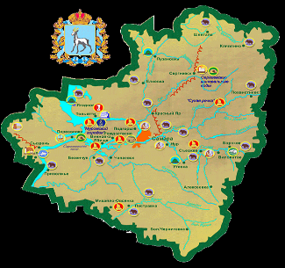
В.: Самарская область на карте напоминает форму сердца. (сердце, кусочек души и т.д.)
(показывает герб и флаг Самарской области)
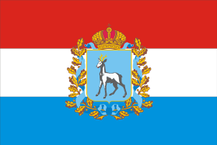
В.: Вот так выглядит главный символ нашего города. На нем изображен серебряный дикий козел, повернутый в левую сторону, с золотыми рогами, темно-красными глазами и языком и черными копытами. Изображение козла расположено на геральдическом щите французской формы голубого цвета. Щит увенчан императорской короной и окружен золотыми дубовыми ветвями, обвитыми Андреевской лентой.
У древних народов козел обозначал вожака, вождя, был воплощением непоколебимой силы. Дубовые листья с желудями — символ полной силы.
Горделивый серебряный козел на лазоревом щите внушает уважение своей уверенностью и спокойной мощью.
(показывает фото с изображением природы Самарского края, а именно «Жигулевские горы, р.Волга)
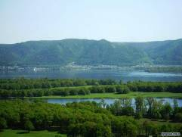
Природа щедро наградила Самарскую губернию заповедными лиственными лесами и сосновыми борами, бескрайними заволжскими степями и плодородными нивами. А жемчужиной Волги справедливо считают древние горы Жигули, где по одному из преданий святой Алексий предсказал, что «будет воздвигнут тут город великий, в котором просияет благочестие, и который никакому разорению подвержен не будет». Много воды утекло в Волге, прежде чем сбылось пророчество. И на этом месте была основана крепость Самара.
(фото старой Самары)
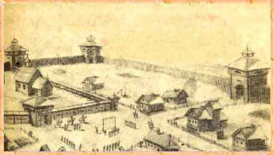
Самара была построена как крепость, что бы защищать земли от набегов воинствующих племен. Посмотрите, на картинку. Крепость была совсем не большая, размером с современную деревню. И жителей в ней было не много, не то что сейчас. По периметру стоял высокий забор с наблюдательными башнями. Если наблюдатели замечали какую-то опасность, они закрывали ворота и на территорию крепости было невозможно попасть. Дома людей стояли на территории крепости.
В 1851 году земли, прилегающие к Самаре, объединились в Самарскую губернию. Жизнь в нашей провинции притягивала своим обаянием писателей, художников, архитекторов, музыкантов. В те же годы в губернии сложились богатейшие традиции, и из шумного захолустья она превратилась в современный крупный оживлённый центр Среднего Поволжья.
Звучит музыка Буратино. (появление героя – кукла или фото Буратино).

В.: Ребята, посмотрите, кто к нам пришел в гости! Вы узнали его? (Буратино). Как называется сказка, в которой главным героем является наш гость? ( Золотой ключик или приключения Буратино)
В.: Ребята, как вы думаете, почему Буратино пришел к нам в гости? (ответы детей)
(портрет А.Н.Толстого)
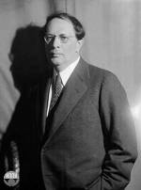
В.: Оказывается, Буратино пришел к нам не случайно. Его литературный отец Алексей Николаевич Толстой, а также литературный отец других персонажей сказки «Золотой ключик» родился именно в Самарской области, и первые 9 лет жизни прожил в Самарской области, а именно в городе Самаре. Здесь, в доме где жил великий писатель даже основали музей. Кстати, на территории музея стоит памятник Буратино.
(фото дома-музей А.Н. Толстого)
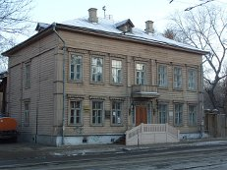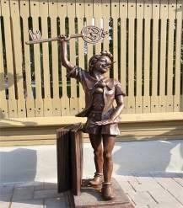
В.: А кто-нибудь из вас, дети, посещал дом-музей А.Н. Толстого? А памятник Буратино видели? (ответы детей)
В.: А вы знаете какой символ есть еще у Самары? (площадь им. Куйбышева - главная площадь г. Самара)
(фото площадь им. Куйбышева – старая, современная)
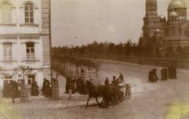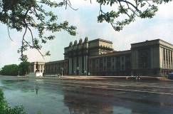
В.: В 1935 Самара переименована в Куйбышев. В 1990 году Куйбышев был снова переименован в Самару.
В.: Так выглядела площадь на которой сейчас располагается площадь имени Куйбышева в 1860 г. Так площадь выглядит сейчас! На площади красуется Самарский Академический Театр Оперы и Балета, перед которым стоит памятник В.Куйбышеву – известному революционеру.
Посмотрите, раньше вместо дворца на площади стоял храм, церковь. И по дорогам ездили на лошадях, а не на машинах как сейчас.
В.: Город переименовали, а вот площади и улице оставили название.
В.: А давайте совершим путешествие в прошлое и посмотрим, как изменился город со временем! Как выглядели в прошлом другие известные места города, и как они выглядят сейчас!
(фото - набережная вчера и сегодня)
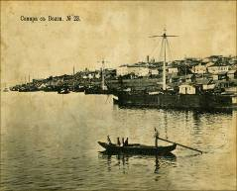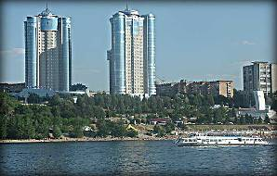
В.: Где же мы оказались? Как вы думаете, что это за место? (ответы детей)
В.: Так выглядела Самара с Волги. Это набережная.
(фото – Самарский цирк вчера и сегодня)
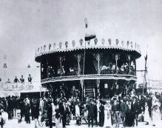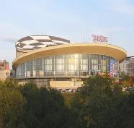
В.: Вы когда-нибудь бывали в Самарском цирке? (ответы детей) Вот так выглядел цирк в 1900 г. Что вы видите? (ответы детей)
Таким он стал. И сегодня он совсем не изменился! Наш цирк очень просторный и необычный.
(фото – железнодорожный вокзал вчера и сегодня)
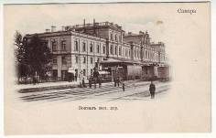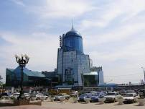
В.: Так в прошлом выглядел Самарский Железнодорожный вокзал. Таким его видели твои мама и папа, когда были в твоем возрасте. А сейчас он вот какой! Вы видели Самарский железнодорожный вокзал? (ответы детей). Говорят, что современный Самарский железнодорожный вокзал самый большой вокзал во всей Европе!!!
(фото – парк им.Гагарина вчера и сегодня)
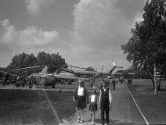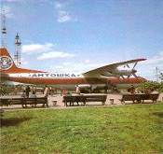
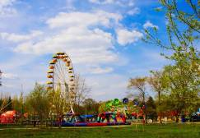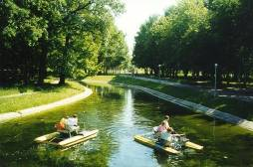
В.: А это любимый парк им. Гагарина в 1978 г. Представляете, сколько разной техники в нем было? Даже самолет настоящий стоял.
Парк решили назвать в честь первого космонавта планеты – Юрия Гагарина. Раньше в парке стояли пушки, артилеристские орудия, вертолеты, здесь можно было полюбоваться военной техникой времен Великой отечественной войны. А в самолете располагался кинотеатр, который ласково назвали «Антошка». В наши дни парк преобразился, в нем появилось много новых развлекательных аттракционов, детских площадок и даже озеро с лебедями. Видите, как сильно изменился город. Сколько новых зданий появилось в городе!
В.: В состав Самарской области входит много городов, которых ждет в будущем много перемен. Возможно, ты станешь архитектором или строителем, и изменишь свой город, город – город в котором ты живешь.
В.: Но несмотря ни на что, Самарский край так и останется нашим любимым, нашей малой родиной.
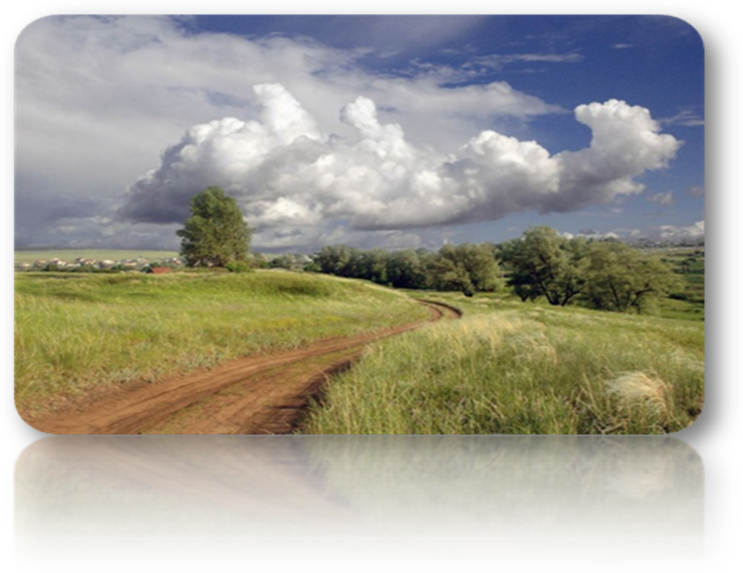
В.: Наше путешествие по Самарской губернии подошло к концу. Предлагаю вернуться из коридоров времени в настоящее.
А в настоящее время мы поздравляем нашу губернию с юбилеем – 165 летием!

Список используемой литературы
- Приказ Минобразования России от 17.10.2013 г. №1155 «Об утверждении федерального государственного образовательного стандарта дошкольного образования»
- Л.Н.Деркач «Современные подходы к патриотическому воспитанию дошкольников» - Новосибирск, 2011 г.
- Н.В.Алёшина «Патриотическое воспитание дошкольников» - М., 2010 г.
- Журнал «Дошкольное воспитание» - №7, 2009 г.
- Медиапрезентация «Самарский край - души моей частица»
- Интернет (Яндекс картинки)

